重庆市妇女联合会
〔2020〕－41

重庆市妇女联合会
关于印发《“妇女微家”建设工作方案》的
通知

各区县（自治县，两江新区、高新区、万盛经开区）妇联：
《“妇女微家”建设工作方案》已经市妇联党组会议研究通过，现印发你们，请结合各地实际，认真开展相关工作，并及时将工作中的好经验、好作法及遇到的情况和出现的问题反馈给市妇联组联部。

重庆市妇女联合会
2020年10月10日

“妇女微家”建设工作方案

为深入贯彻落实全国妇联深化妇联组织建设改革实施“破难”行动的要求，进一步将“妇女之家”向下延伸，不断完善基层妇女工作平台，把妇联组织的服务和活动延伸到妇女群众生活的最小单元，将在全市广泛开展“妇女微家”建设。现就开展“妇女微家”建设制度如下工作方案。
一、建设目标
坚持以党建为引领，以妇女群众及家庭为中心，发挥各行各业优秀妇女的示范引领作用，按照因地制宜、共建共享、便于参与的思路，建设一批各具特色的“妇女微家”。各区县重点围绕妇女微家主要功能，大力推进学习引领微家、和谐睦邻微家、帮扶守望微家、公益服务微家、创业指导微家等“五型+”妇女微家建设，每个区县选树“五有”（有阵地、有家长、有机制、有活动、有展示）示范“妇女微家”。
二、具体措施
1.明确建立范围。注重从妇女实际需求出发、从便于引领联系服务入手，贴近群众、灵活设置。在妇联执委、三八红旗手、女性创业典型、女性社会组织负责人等各类先进典型的家庭或工作场所，巾帼文明岗、巾帼农家乐等女性集中的活动阵地，村民小组、社区网格、各类园区、商务楼宇等场所广泛建立“妇女微家”。
2.规范建立程序。依托“妇女之家”阵地，向下广泛建设“妇女微家”,“妇女微家”成立由辖区妇联组织审批、备案，并指定专人负责，由妇联组织统一管理和指导。“妇女微家”可以是线下实体微家，也可以是线上网络微家。
3.完善工作机制。制定“五微一家”工作机制，即微阵地、微标识、微管理、微职责、微服务，一个家。每个“妇女微家”要明确一名微家长，根据各自的特色和主要工作内容明确微家职责、做好活动记录，为妇女儿童和家庭提供服务更细化、视角更细微的针对性服务。
4.打造特色品牌。“妇女微家”是基层妇女工作落地落小落实的有力抓手，要充分发挥微家成员的特长和优势，因地制宜开展特色鲜明的活动。“妇女微家”建设中要注重做到“三个结合”，即：微家主题与中心大局相结合、微家家长与优秀女性相结合、微家服务与妇女需求相结合。发挥好“微家”引领服务联系妇女的优势，实现活动在微家、服务在微家、心聚在微家。
三、建设标准
1.有阵地，亮标识。场地大小以能开展日常活动为宜，室内醒目处应设置统一的“妇女微家”标识。“妇女微家”命名可结合功能加特色前缀。
2.有队伍，亮身份。建立一支包括“妇女微家”负责人、其他妇女工作者，吸纳社会工作者、巾帼志愿者等为成员的微家组织队伍，开展活动时要主动亮出身份标识。
3.有活动，亮职责。“妇女微家”负责人要善于利用契机，灵活设计活动载体和内容，按计划每季度组织1次微家聚会，每年1次微家活动总结，并根据实际需求开展妇女议事。
4.有记录，亮内容。要做好议事情况、活动情况记录和妇情民意登记，建立完善的工作台账。
5.有创新，亮成效。采用“妇女微家”走亲交流、微家活动微播报等形式进行分享展示、宣传交流；善用微信等手段广泛联系妇女群众，构建“互联网+妇联网”工作新格局，实现服务贴近妇女、贴近家庭。
四、工作要求
1.提高认识。开展“妇女微家”建设是深化妇联组织建设改革实施“破难行动”的重要内容，也是妇联组织参会基层社会治理，引领服务联系妇女群众的重要平台。各区县妇联要加强指导、统筹安排、加紧推进，积极组织实施。
2.务实推进。按照功能特色和“妇女微家”建设标准扎实推进，特别要关注“妇女微家”在新领域、新业态、新阶层、新群体中拓展，产生一批有品牌、有实效、有影响的“妇女微家”。
3.强化宣传。要加强对“妇女微家”的宣传，及时总结提炼“妇女微家”建设的创新做法和经验，对“妇女微家”建设工作中涌现的优秀妇女骨干进行大力宣传，培育一批善服务、强沟通、接地气、有影响的优秀妇女典型，让各地“妇女微家”真正成引领服务联系妇女群众的桥梁，成为培育成就妇女成长的服务平台。

附件：1.“妇女微家”标识
2.“妇女微家”服务宗旨
3.“妇女微家”工作制度
4.“妇女微家”工作职责

附件1
“妇女微家”标识
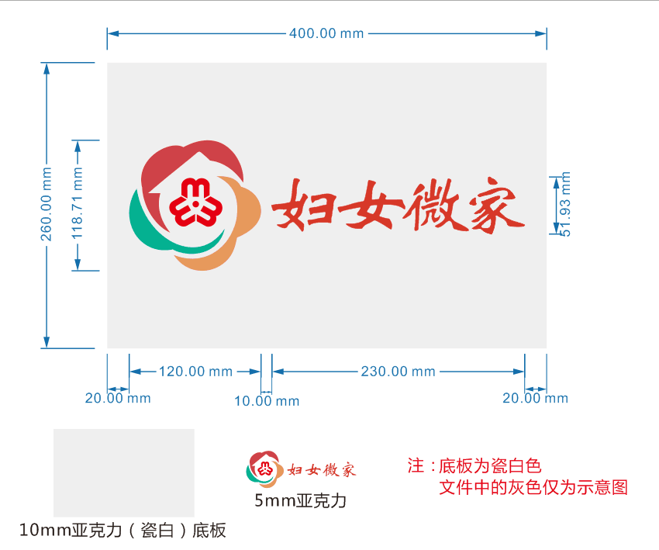
设计说明
整个LOGO以心型为主要形态，融入女性的独立、包容、温柔等特征，突出微家聚心、连心、暖心的“三心”理念和特色。
聚心：以山茶花为基本结构，把妇联LOGO包含其中，融入女性特点和家的形态，姐妹们心聚在微家。
连心：三个花瓣分别用红色、橙色、绿色，首尾相连，代表各行各业妇女姐妹的广泛参与，姐妹们心连在微家。
暖心：山茶花瓣突出圆的形态，预示着和谐美满，彰显女性的影响力和号召力，姐妹们互帮互助，关爱暖心在微家。

附件2

“妇女微家”服务宗旨

以党建为引领，以需求为导向，用微活动、微服务、微关爱回应妇女及家庭需求，打造妇女身边最细微最贴心最温暖的“娘家”，实现妇联组织联系妇女全覆盖、服务妇女零距离、关爱妇女无缝隙。

附件3
“妇女微家”工作制度

1.管理制度：“妇女微家”由微家成员共同负责管理，由相对固定的妇联执委或者妇女代表轮值持家。
2.学习制度：对微家成员采取“请进来”“走出去”的方式，定期开展素质提升、家庭教育等学习培训。
3.活动制度：坚持妇联引导与自主开展、重大节日与日常相结合，广泛开展志愿服务、技能培训、妇女议事、谈心谈话等活动。
4.报备制度：提前将活动时间、内容等与所在妇联沟通、报备，由本地区妇联对活动备案把关。
5.退出制度：因微家负责人更替或地点迁移及其他因素，导致微家不能持续发挥作用的，则动态退出。
6.家访制度：各区县妇联不定期对微家开展家访，并建立微家互访机制。

附件4
“妇女微家”的工作职责

1.进行“微宣传”：通过开展“妇女微课堂”，教育引导妇女树立自尊、自信、自立、自强的精神，提高综合素质，实现全面发展。
2.凝聚“微力量”：发挥妇女在社会生活和家庭生活中的独特作用，激活妇女自身“微力量”，解决“微问题”，成为联系妇女群众的连心桥。
3.弘扬“微家风”：弘扬中华优秀文化，组织开展家庭文明创建，支持服务家庭教育，传承中华民族家庭美德，树立良好家风，推动形成家庭文明新风尚。
4.组织“微活动”：组织开展兴趣娱乐、家庭教育、文化学习、手工制作、创业致富、情感呵护、法律维权、爱心公益等特色活动，引领姐妹互助互学，共享健康生活。

